План курса «Систематическое богословие - часть 2»

Занятие 14 – Введение и обзор

Занятие 15 – Личность Духа Святого

Занятие 16 – Труд Духа Святого, часть 1

Занятие 17 – Труд Духа Святого, часть 2

Занятие 18 – Труд Духа Святого, часть 3

Занятие 19 – План искупления, часть 1

Занятие 20 – План искупления, часть 2

Занятие 21 – План искупления, часть 3

Занятие 22 – План искупления, часть 4

Занятие 23 – Учение о церкви, часть 1

Занятие 24 – Учение о церкви, часть 2

Занятие 25 – Эсхатология, часть 1

Занятие 26 – Эсхатология, часть 2

Вопросы, комментарии?

Систематическое богословие
Занятие 25

Введение в эсхатологию

- Вступление
(Евреям 1:1-4)

Пункт XVIII, О грядущем мире
Мы считаем, что приближается конец света; что в последний день Христос сойдет с небес и воскресит мертвых из могил для окончательного возмездия; что тогда состоится окончательное разделение; что нечестивые будут приговорены к вечному наказанию, а праведники - к вечной радости; и что этот суд исправит окончательное состояние людей на небесах или в аду, на основании принципов праведности.

- Второе пришествие Христа
(I Фессал. 4:16; Матф. 24:30-31, 26:64; Откр. 1:7; Иак. 5:7-8; 2 Фессал. 2:1; Титу 2:13; Зах. 1:15-18; 3:8-9; Деяния 1:11)

- Возвращение Христа будет личным, внезапным, видимым и телесным.
(Иоанна 14:3; Деяния 1:11; 1 Фессал. 4:16, 5:2; Матф. 16:27)

Б. Время возвращения Христа неизвестно
(Матф. 24:36, 42; Марка 13:34-37; Луки 21:11; Деяния 1:7; 2 Петра 3)

- Христиане должны с нетерпением ожидать возвращения Христа
(Откр. 22:20; Титу 2:12-13; Филипп. 3:20; I Иоанна 14:3)

- миллениум (тысячелетие)
(Откр. 20:1-10)

- Постмилленаризм

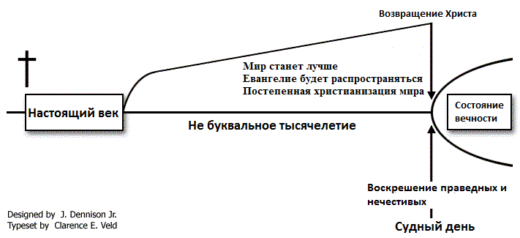

Б. Амилленаризм (“реализованный” или “провозглашенный” милленаризм)

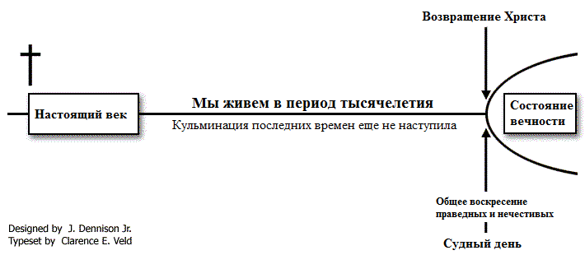

- Историческийc (классический) премилленаризм

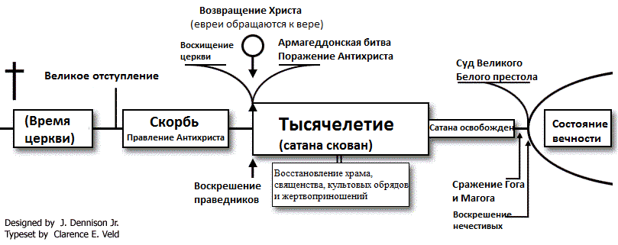

Г. Диспенсационный премилленаризм (премилленаризм претрибулационистов)

